СОГЛАСОВАНО УТВЕРЖДЕНО Заместитель председателя

Комитета по образованию

____________ Т А Васильева

2024 г

ПОЛОЖ ЕНИЕ

о Региональных соревнованиях обучающихся Санкт Петербурга на лыжном контрольном туристском маршруте

Санкт-Петербург

2024

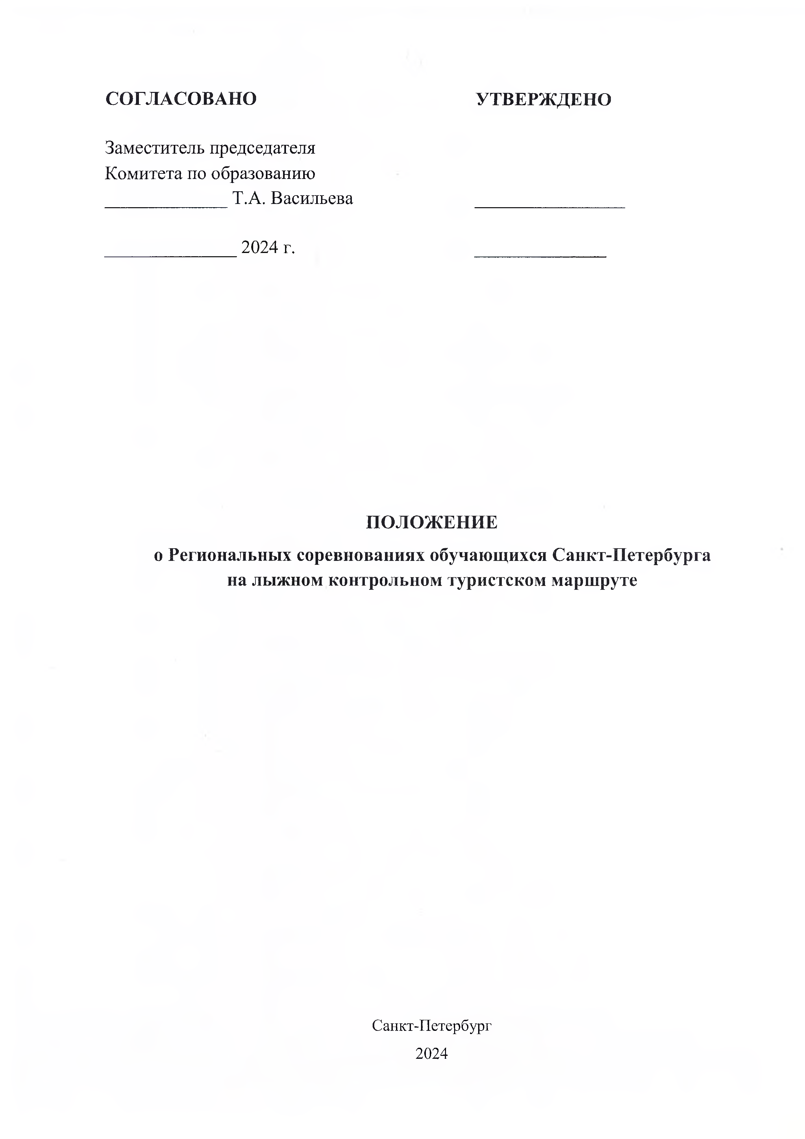

. .

.

-

**ПОЛОЖЕНИЕ**

**о Региональных соревнованиях обучающихся Санкт-Петербурга на лыжном контрольном туристском маршруте**

**1. Общие положения**

Настоящее Положение определяет порядок организации и проведения Региональных соревнований обучающихся Санкт-Петербурга на лыжном контрольном туристском маршруте в 2025 году (далее – Соревнования), их финансового обеспечения, определения и награждения победителей и призеров Соревнований, а также требования к участникам.

**2. Организаторы**

2.1. Учредителем Соревнований является Комитет по образованию

Санкт-Петербурга,

2.2. Организатором Соревнований является Городская станция юных туристов Государственного бюджетного нетипового образовательного учреждение Санкт- Петербурга «Балтийский берег» (ГНБОУ «Балтийский берег»), как Региональный центр детско-юношеского туризма Санкт-Петербурга.

2.3. Непосредственное проведение возлагается на организационный комитет

(далее – Оргкомитет).

**3. Цели и задачи соревнований**

3.1. Целями проведения Соревнований является проверка уровня освоения программ туристко-краеведческой направленности обучающимися, оздоровительно- образовательной эффективности многодневных лыжных мероприятий с обучающимися, а также повышение безопасности многодневных лыжных мероприятий с обучающихся.

3.2. Задачи Соревнований:

проверка на местности подготовленности групп обучающихся, планирующих многодневные лыжные мероприятия;

выявление лучших групп обучающихся в знании техники лыжного туризма;

мониторинг оздоровительно-образовательной эффективности планируемых многодневных лыжных мероприятий с обучающимися;

контроль деятельности педагогических работников – руководителей экспедиционно-походных объединений обучающихся;

профилактика асоциального и зависимого поведения обучающихся.

**4. Участники соревнований**

4.1. К участию в соревнованиях допускаются экспедиционно-походные объединения обучающихся (группы) образовательных учреждений Санкт-Петербурга.

4.2. Состав группы может достигать 17 человек, включая руководителя и заместителя руководителя.

4.3. Группа должна предоставить судью от команды – члена лыжной комиссии маршрутно-квалификационной комиссии образовательного учреждения или имеющего опыт руководства лыжным категорийным походом.

4.4. В составе группы должно быть не менее 70% членов группы, планирующей проведение многодневного лыжного полевого мероприятия в дни весенних каникул 2025 года. В качестве руководителя группы на Соревнованиях может выступать заместитель руководителя планируемого мероприятия.

4.5. Все участники должны иметь допуск для обеспечения допуска участника к мероприятию с учетом медицинского заключения о принадлежности несовершеннолетнего к медицинской группе для занятий физической культурой.

4.6. Решение о допуске группы к прохождению того или другого маршрута Соревнований принимает Оргкомитет Соревнований в период прохождения мандатной комиссии на основе анализа заявки группы и маршрутных документов, планируемого группой многодневного лыжного мероприятия.

4.7. Допуск к участию в соревнованиях групп, не планирующих в 2025 году многодневные лыжные мероприятия, осуществляется по решению Оргкомитета Соревнований с учетом пропускной способности маршрута Соревнований.

4.8. Специальные требования к допуску обучающихся для прохождения Соревнований определяются в Регламенте проведения Соревнований утверждаемым распоряжением ГБНОУ «Балтийский берег» и размещается на сайте учреждения <http://sutur.balticbereg.ru/plan-kalendar-meropriyatij>не позднее, чем за две недели до проведения Соревнований.

4.9. Родители (законные представители) несовершеннолетних обучающихся, совершеннолетние обучающиеся, а также педагоги, как участники Соревнований, дают организаторам Соревнований согласие на обработку персональных данных приложению к настоящему Положению.

**5. Программа соревнований**

5.1. Программа Соревнований утверждается в соответствии с Регламентом проведения соревнований, утверждаемым распоряжением ГБНОУ «Балтийский берег» и размещается на сайте учреждения <http://sutur.balticbereg.ru/plan-kalendar-meropriyatij>не позднее, чем за две недели до проведения Соревнований.

5.2. Соревнования рассматриваются в качестве контрольного выезда экспедиционно-походных групп, планирующих многодневные лыжные мероприятия в весенний период 2025 года;

**6. Сроки, место и форма проведения соревнований**

6.1 Соревнования проводятся 15-16 февраля 2025 года.

6.2. Место проведения Соревнований – Ленинградская область.

6.3. Форма проведения – очная.

**7. Прием и размещение групп**

7.1 Все прибывающие на Соревнования группы регистрируются у организаторов Соревнований и ожидают старта в местах, определяемых Оргкомитетом соревнований.

7.2. Группы должны иметь необходимое снаряжение для участия в соревнованиях, организации ночлега, организации приготовления пищи в полевых условиях, а также бутилированную питьевую воду на все время проведения соревнований.

7.3. Места постановки лагерей для организации ночлега команда выбирает самостоятельно, по согласованию с Оргкомитетом соревнований.

**8. Особые требования к снаряжению участников**

8.1. На Соревнованиях участники предъявляют то снаряжение, которое будет использоваться в планируемом многодневном лыжном мероприятии.

8.2. Проверка снаряжения осуществляется на предстартовой проверке, на маршруте Соревнований и на этапе «Бивак».

8.3. Участники обязательно прибывают с лыжами, палками, бахилами, обувью и одеждой, которые планируют использовать в многодневном лыжном мероприятии. Все снаряжение проверяется на этапе «Предстартовая проверка».

**9. Обеспечение безопасности проведения соревнований**

9.1. Группа должна иметь снаряжение для прохождения Соревнований, соответствующее требованиям безопасности и удовлетворяющее Регламенту Соревнований.

9.2. Ответственность за безопасность применяемого судейского страховочного снаряжения несут организаторы соревнований.

9.3. Ответственность за безопасность применяемого личного и группового снаряжения команд несут руководители групп.

9.4. Представители направляющих организаций (образовательных учреждений), руководители и члены групп несут персональную ответственность за выполнение правил техники безопасности, соблюдение дисциплины и норм экологической безопасности на месте проведения Соревнований.

9.5. Руководители групп несут ответственность за проведение инструктажа участников Соревнований по тексту Инструкции по мерам обеспечения безопасности участников Соревнований, утверждаемой Главным судьей Соревнований, и по текстам инструкций по охране труда, утверждаемых руководителями направляющих организаций.

9.6. Руководители групп несут личную ответственность за соответствие уровня технической подготовленности участников Соревнований к сложности этапов Соревнований.

9.7. На любом этапе Соревнований, в том числе и на старте, группа может быть снята с этапа и/или с Соревнований (или переведена на более простую программу Соревнований) за техническую неподготовленность. Решение о снятии группы с этапа принимает старший судья этапа. Решение о снятии Группы с Соревнований (о переводе на более простую программу Соревнований) принимает Главный судья Соревнований по представлению старшего судьи этапа или заместителя главного судьи по безопасности.

9.8. Специальные требования к обеспечению мер безопасности на маршруте мероприятия определяются Регламентом Соревнований.

**10. Оргкомитет и Главная судейская коллегия**

10.1. Оргкомитет соревнований формируется из специалистов

ГБНОУ «Балтийский берег».

Оргкомитет Соревнований:

формирует состав участников Соревнований в соответствии с заявками; формирует состав Главной судейской коллегии Соревнований (далее – ГСК); утверждает кандидатуру Главного судьи Соревнований;

утверждает кандидатуру Главного секретаря Соревнований; утверждает протоколы результатов Соревнований; утверждает протоколы результатов контрольного выезда;

утверждает решение ГСК о зачёте или не зачете группам контрольного выезда;

организует награждение участников Соревнований.

10.2. В случае необходимости члены оргкомитета становятся членами ГСК Соревнований.

10.3. ГСК Соревнований формируется из представителей образовательных учреждений Санкт-Петербурга реализующих образовательные программы туристско- краеведческой направленности, из членов Региональной маршрутно- квалификационной комиссии и Городского учебно-методического объединения организаторов активных форм туристско-краеведческой деятельности учащихся и выездных форм работы с детьми в государственных образовательных учреждениях.

10.4. Полномочия ГСК:

оценивает участников Соревнований;

определяет список победителей и призёров Соревнований;

оформляет протоколы результатов в соответствии с программой

Соревнований;

принимает решение о зачёте или не зачете группам контрольного выезда;

10.5. Состав ГСК Соревнований утверждается распоряжением

ГБНОУ «Балтийский берег».

**11. Оценка результатов и подведение их итогов**

11.1. Оценка результатов подводится в соответствии с Руководством для судей и участников соревнований на пешеходных, лыжных, горных и комбинированных (в пешеходной и горной части) контрольных маршрутах в редакции 2024 года и утвержденном распоряжением ГБНОУ «Балтийский берег».

11.2 Результаты подводятся отдельно по каждому виду программы в соответствии с Регламентом. Комплексного зачета нет. В каждом виде программы может быть только одна группа-победитель и две группы-призёры.

11.3. Решение о зачете или незачете контрольного выезда группы принимается членами Региональной маршрутно-квалификационной комиссии Санкт-Петербурга по результатам участия группы в соревнованиях, а также на основании непосредственного наблюдения за участниками во время их пребывания на полигоне Соревнований, а также во время переезда к месту проведения Соревнований и обратно.

11.4. Группам, не уложившимся в контрольное время маршрута, будет предложено упростить маршрут и программу планируемых многодневных лыжных мероприятий.

11.5. Группам, не уложившимся в контрольное время технических этапов, будет предложено разработать для планируемых многодневных лыжных мероприятий маршруты, не предполагающие использование технических приемов, проверяемых на данных этапах.

11.6. Особые условия о незачете контрольного выезда определяются

Регламентом Соревнований.

11.7. Время и место пересдачи элементов контрольного выезда согласуется с членами Региональной маршрутно-квалификационной комиссии Санкт-Петербурга с учетом имеющихся у них возможностей принять участие в пересдаче.

11.8. Команды, допустившие нарушения Правил пребывания участников Региональных соревнований на лыжном контрольном туристском маршруте, общественного порядка, охраны природы, пожарной безопасности, вмешательство в работу судей могут быть предупреждены или сняты с Соревнований.

**12. Награждение**

12.1. Группы-победители и группы-призеры Соревнований награждаются дипломами за подписью Председателя Комитета по образованию или его заместителем.

12.2. Члены групп-победительниц и групп-призеров награждаются ценными призами.

12.3. Все участники соревнований награждаются значками с символикой

Соревнований.

**13. Финансирование**

13.1. Финансирование соревнований осуществляется за счет субсидии из бюджета Санкт-Петербурга, выделенной ГБНОУ «Балтийский берег» на выполнение государственного задания по организации и проведению олимпиад, конкурсов, мероприятий, направленных на выявление и развитие у обучающихся интеллектуальных и творческих способностей, способностей к занятиям физической культурой и спортом, интереса к научной (научно-исследовательской) деятельности, творческой деятельности, физкультурно-спортивной деятельности», а также иных средств, привлеченных в соответствии с законодательством Российской Федерации.

13.2. Расходы, связанные с проездом группы до места проведения Соревнований, подготовкой к Соревнованиям и арендой снаряжения несут направляющие организации.

13.3. Участие в соревнованиях – бесплатное.

**14. Контакты организаторов**

14.1. Городская станция юных туристов ГБНОУ «Балтийский берег»,

заведующий сектором соревнований и слётов Штутина Мария Владимировна.

14.2. Телефон 8(812)712 -23-32

14.3. e-mail: [sutur@balticbereg.ru](mailto:sutur@balticbereg.ru)

14.4. Сайт: <http://www.sutur.balticbereg.ru/>

к Положению о Региональных соревнованиях обучающихся Санкт-Петербурга на лыжном контрольном туристском маршруте

СОГЛАСИЕ НА ОБРАБОТКУ ПЕРСОНАЛЬНЫХ ДАННЫХ (несовершеннолетнего обучающегося)

Я,

ФИО родителя, законного представителя несовершеннолетнего субъекта персональных данных

Являясь родителем/законным представителем

Дата рождения

ФИО несовершеннолетнего субъекта персональных данных

в соответствии со ст.9 Федерального закона от 27.07.2006 №152-ФЗ «О персональных данных» в целях подготовки протоколов результатов Региональных соревнованиях обучающихся Санкт-Петербурга на лыжном контрольном туристском маршруте (далее - Соревнований), принимаю решение о предоставлении персональных данных моего ребёнка Организаторам Соревнований*,* и свободно, своей волей и в своём интересе даю согласие на автоматизированную, а так же без использования средств автоматизации, обработку персональных данных, а именно, совершение действий (совокупность действий), предусмотренных пунктом 3 статьи 3 Федерального закона от 27.07.2006 №152-ФЗ«О персональных данных», включая сбор, запись, систематизацию, накопление, хранение, уточнение (обновление, изменение), извлечение, использование, передачу (распространение, предоставление, доступ), обезличивание, блокирование, удаление, уничтожение, передачу третьим лицам персональных данных. А также передачу персональных данных ГБНОУ

«Академия талантов» (ОГРН 1147847438298) для внесения в региональную систему учета детей1, проявивших особые таланты, на базе информационной системы, обеспечивающий учёт, формирования и ведение государственного информационного ресурса о лицах, проявивших выдающиеся способности, талантыроссии.рф.

Перечень персональных данных, на обработку которых я даю согласие, включает в себя любую информацию, относящуюся к ребёнку, в том числе:

• фамилия, имя, отчество;

• пол, возраст;

• дата и место рождения;

• СНИЛС;

• номер телефона (мой и моего ребёнка)

• адрес электронной почты (мой и моего ребёнка)

• место учебы в системе общего и дополнительного образования.

Настоящее согласие на обработку персональных данных может быть отозвано мной при предоставлении организаторам Соревнований заявления в свободной письменной форме.

Настоящее согласие на обработку персональных данных действует с даты его подписания до дня его отзыва мною в письменной форме.

«_ »_

202__года

/ /

подпись расшифровка подписи

1 Региональная система учёта детей, проявивших особые таланты, не является общедоступной.

К Положению о Региональных соревнованиях обучающихся Санкт-Петербурга на лыжном контрольном туристском маршруте

СОГЛАСИЕ НА ОБРАБОТКУ ПЕРСОНАЛЬНЫХ ДАННЫХ (совершеннолетнего обучающегося)

Я,

Дата рождения

ФИО совершеннолетнего субъекта персональных данных

в соответствии со ст.9 Федерального закона от 27.07.2006 №152-ФЗ

«О персональных данных» в целях подготовки протоколов результатов Региональных соревнованиях обучающихся Санкт-Петербурга на лыжном контрольном туристском маршруте (далее - Соревнований), принимаю решение о предоставлении своих персональных данных Организаторам Соревнований*,* и свободно, своей волей и в своём интересе даю согласие на автоматизированную, а так же без использования средств автоматизации, обработку персональных данных, а именно, совершение действий (совокупность действий), предусмотренных пунктом 3 статьи 3 Федерального закона от 27.07.2006 №152-ФЗ

«О персональных данных», включая сбор, запись, систематизацию, накопление, хранение, уточнение (обновление, изменение), извлечение, использование, передачу (распространение, предоставление, доступ), обезличивание, блокирование, удаление, уничтожение, передачу третьим лицам персональных данных. А также передачу персональных данных ГБНОУ «Академия талантов» (ОГРН 1147847438298) для внесения в региональную систему учета детей1, проявивших особые таланты, на базе информационной системы, обеспечивающий учёт, формирования и ведение государственного информационного ресурса о лицах, проявивших выдающиеся способности, талантыроссии.рф.

Перечень персональных данных, на обработку которых я даю согласие, включает в себя любую информацию, относящуюся ко мне, в том числе:

• фамилия, имя, отчество;

• пол, возраст;

• дата и место рождения;

• СНИЛС;

• номер телефона (домашний, мобильный)

• адрес электронной почты

• место учебы в системе общего и дополнительного образования.

Настоящее согласие на обработку персональных данных может быть отозвано мной при предоставлении организаторам Соревнований заявления в свободной письменной форме.

Настоящее согласие на обработку персональных данных действует с даты его подписания до дня его отзыва мною в письменной форме.

«_ »_

202__года

/ /

подпись расшифровка подписи

1 Региональная система учёта детей, проявивших особые таланты, не является общедоступной.

являясь педагогом участников группы

ФИО педагога

наименование образовательного учреждения

в соответствии со ст.9 Федерального закона от 27.07.2006 №152-ФЗ

«О персональных данных» в целях подготовки протоколов результатов Региональных соревнованиях обучающихся Санкт-Петербурга на лыжном контрольном туристском маршруте (далее - Соревнований), принимаю решение о предоставлении своих персональных данных Организаторам Соревнований*,* и свободно, своей волей и в своём интересе даю согласие на автоматизированную, а так же без использования средств автоматизации, обработку персональных данных, а именно, совершение действий (совокупность действий), предусмотренных пунктом 3 статьи 3 Федерального закона от 27.07.2006 №152-ФЗ

«О персональных данных», включая сбор, запись, систематизацию, накопление, хранение, уточнение (обновление, изменение), извлечение, использование, передачу (распространение, предоставление, доступ), обезличивание, блокирование, удаление, уничтожение, передачу третьим лицам персональных данных. А также передачу персональных данных ГБНОУ «Академия талантов» (ОГРН 1147847438298) для внесения в региональную систему учета детей1, проявивших особые таланты, на базе информационной системы, обеспечивающий учёт, формирования и ведение государственного информационного ресурса о лицах, проявивших выдающиеся способности, талантыроссии.рф.

Перечень персональных данных, на обработку которых я даю согласие, включает в себя любую информацию, относящуюся ко мне, в том числе:

• фамилия, имя, отчество;

• номер телефона (домашний, мобильный)

• адрес электронной почты

• место работы в системе общего и/или дополнительного образования.

Настоящее согласие на обработку персональных данных может быть отозвано мной при предоставлении организаторам Соревнований заявления в свободной письменной форме.

«_ »_

202__года

/ /

подпись расшифровка подписи

1 Региональная система учёта детей, проявивших особые таланты, не является общедоступной